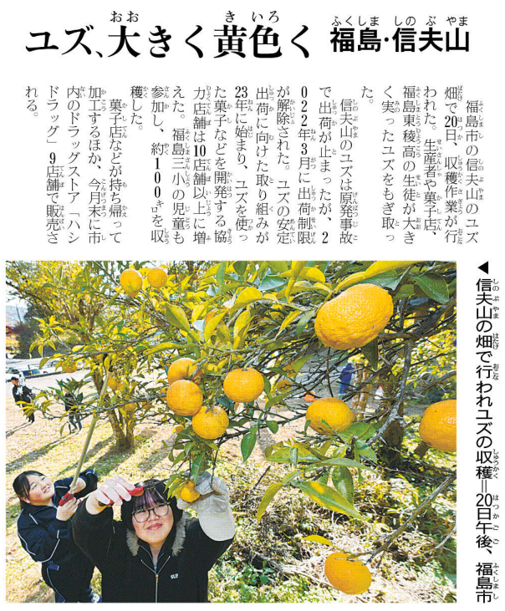

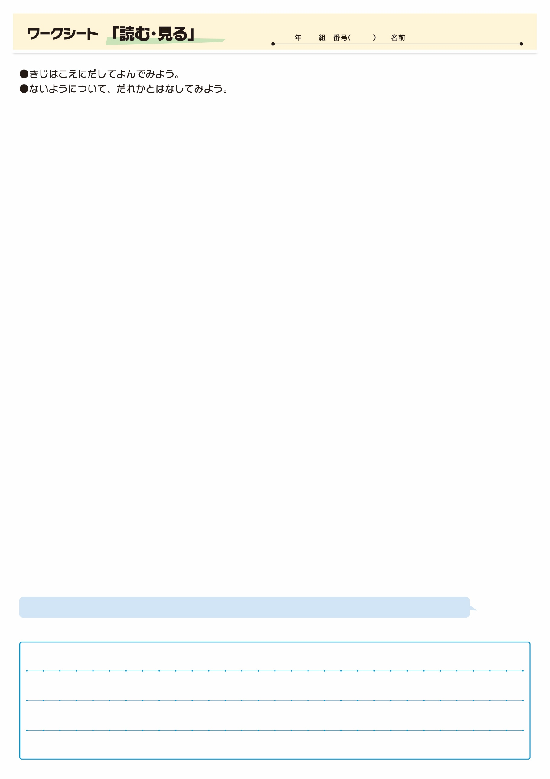
㉟

きじをよんでおもったこと、みんなとはなしてかんじたことをかこう。（120字くらい）

▲11月21日 福島民友新聞掲載
ユズをってどんなおがられるのか、りされるのがしみですね。

